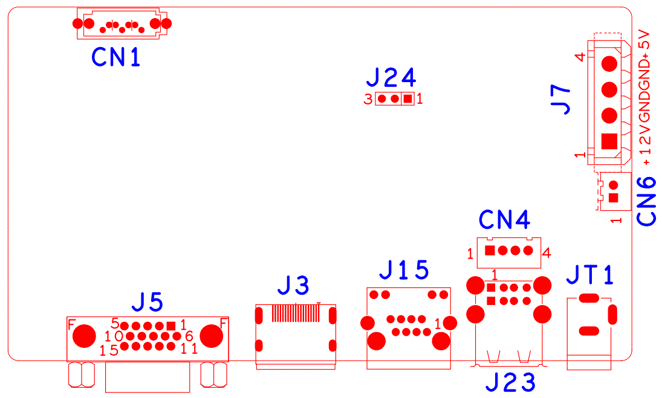

代号 | 功能描述 | 接口定义
CN1 | SATA接口
J24 | RS232
J7 | 硬盘电源座子 | 1:+12 | 2:GND | 3:GND | 4:+5
CN6 | 风扇电源座子 | 1:+12 | 2:GND
JT1 | 12V电源输入接口
J23 | 2USB组合接口
CN4 | USB扩展座子
J15 | RJ45网口
J3 | HDMI接口
J5 | VGA接口

